# **ТЗ PDF документи в HTML**

Є документи у форматі PDF: "Umowa Usług", "Umowa Najmu Lokalu", "Umowa Prace", "Zusatz Zum". Існує програма, яка форматує HTML файли у PDF документи. Потрібно створити HTML-версії цих PDF документів. В HTML документах деякі тексти повинні бути у тегах span (або інших тегах) та з конкретними класами, щоб програма могла ідентифікувати клас та змінити текст. Все, що потрібно змінити, буде позначено червоним кольором та вказано, яким класом це повинно бути позначено. Документи повинні бути зверстані в форматах А4.

## Додаю скріни, що має бути змінено та який клас має бути:

### Umowa Usług

### 

### Umowa Najmu Lokalu

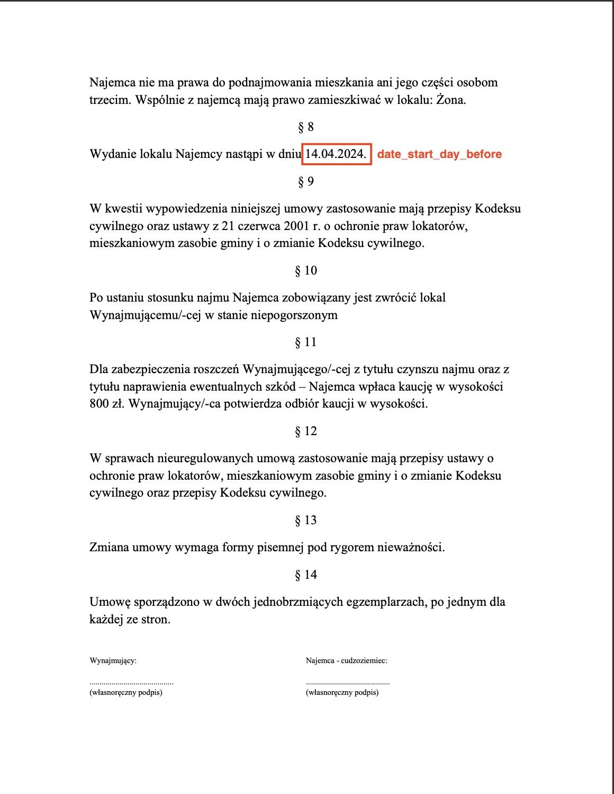

### Umowa Pracę

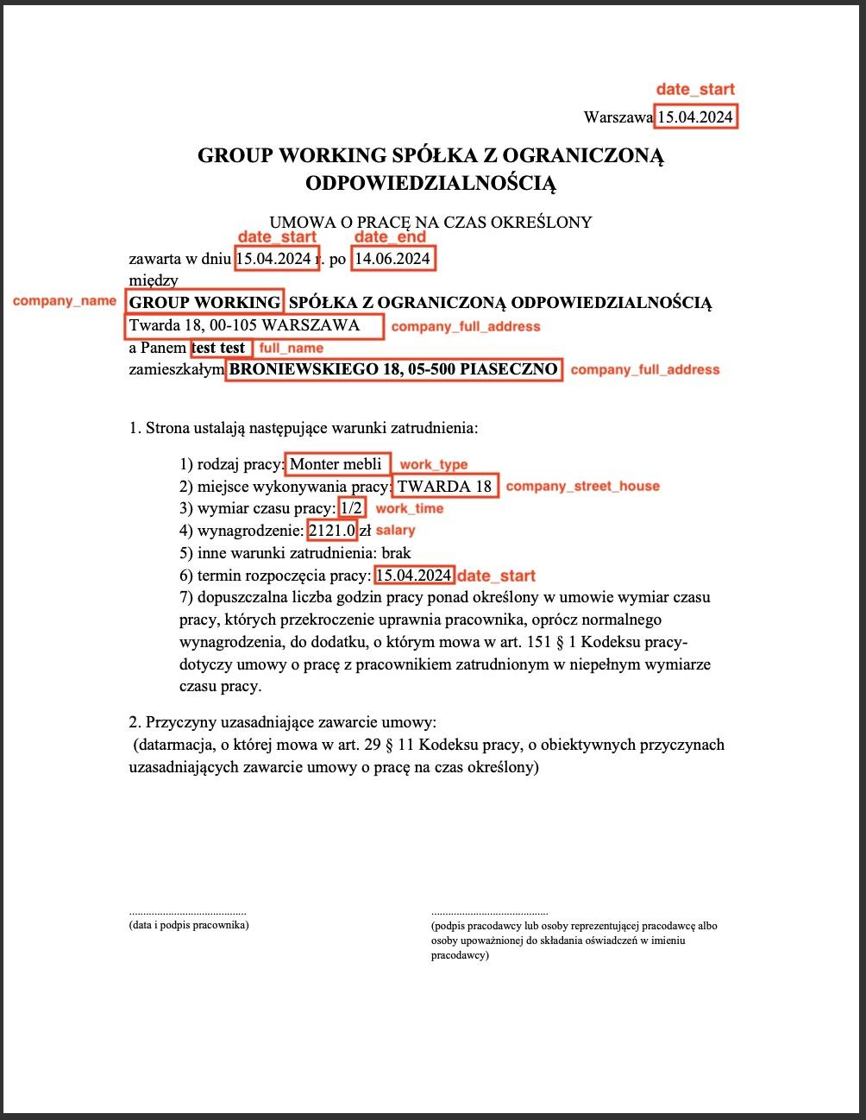

### Zusatz Zum

